Steganography and Watermarks Report

W tej analizie sprawdziłem, jak ukrywanie informacji oraz nakładanie znaku wodnego wpływa na jakość obrazu nośnika i możliwość poprawnego odzyskania danych. Testowałem klasyczną steganografię tekstu i obrazu, prosty watermark oraz dekonstrukcję obrazu pod kątem budżetu bitowego, oceniając jakość za pomocą PSNR i SSIM.

## Steganography Hidden Text

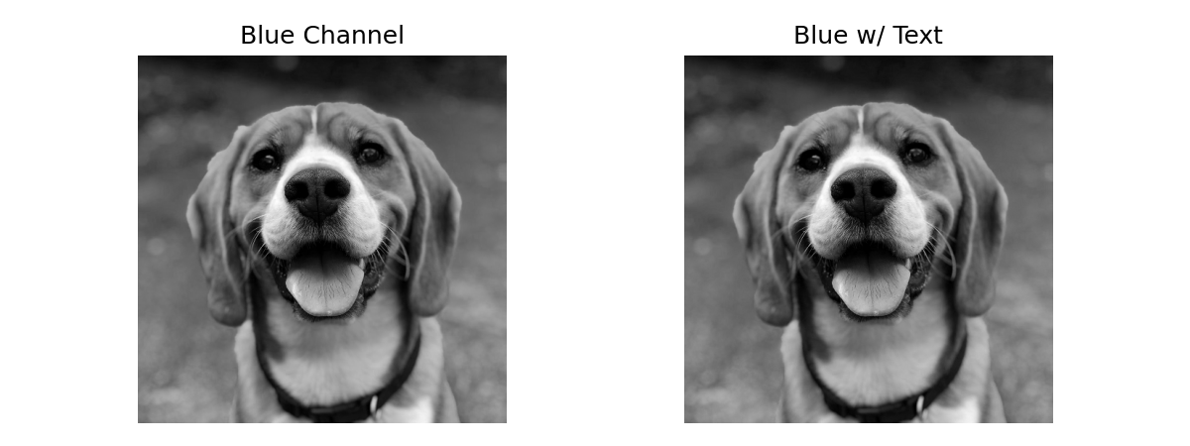

|  |  |  |
| --- | --- | --- |
| Channel | PSNR | SSIM |
| Blue | 51.16 | 0.9975 |

Tu tekst został zakodowany w najmłodszym bicie kanału niebieskiego obrazu. Kodowanie nie mało żadnego wpływu na jakość obrazu, co potwierdzają metryki. Tekst został w pełni poprawnie odzyskany. Wniosek: metoda jest skuteczna pod wzdgłędem bezpieczności i poprawności przenoszenia danych w postaci tekstu.

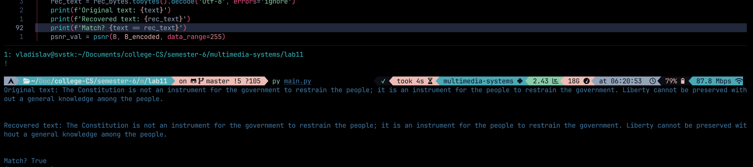

## Steganography Hidden Image

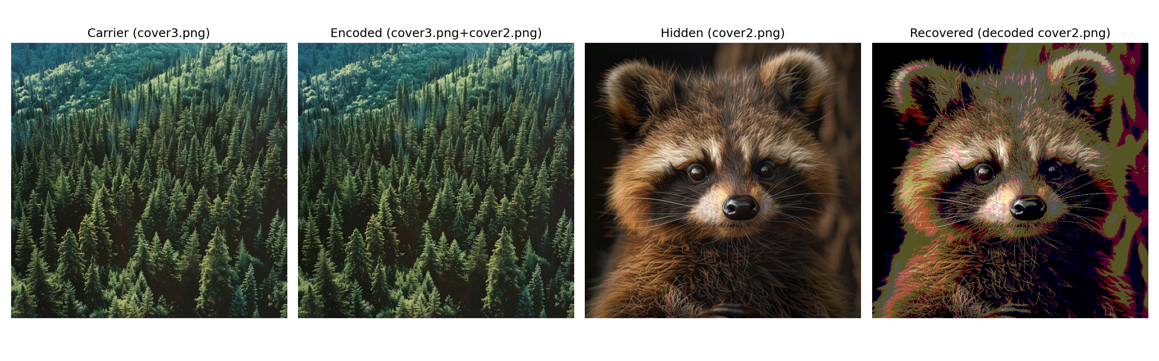

|  |  |  |
| --- | --- | --- |
| Kanał | PSNR | SSIM |
| R | 44.62 | 0.9959 |
| G | 44.19 | 0.9962 |
| B | 38.28 | 0.9818 |

Tu obraz cover2.png został ukryty w innym wykorzystując odpowiednio 3, 2 i 2 bity kanałow niebieskiego, czerwonego i zielonego nośnika. Do tego użyłem kwantyzacji na obraz ukryty. Jak widać, nośnik zupełnie nie został uszkodzony przez wykonane operacje, co potwierdzają również metryki. Odzyskany obraz jest uszkodzony, ale nie aż tak bardzo i nadaje się do odczytania. Wniosek: dla przechowywania obrazu metoda również jest skuteczna, bo nawet przy takiej ilości użytych bitów prawie nie ma wpływu na nośnik

## Watermark

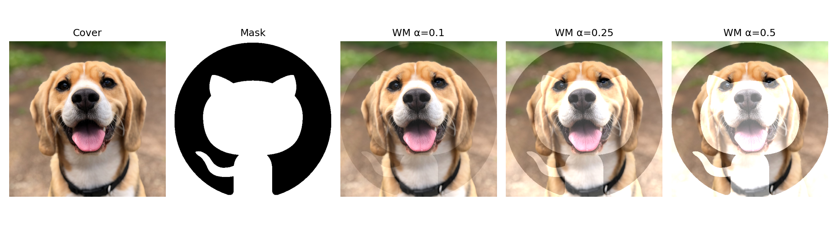

|  |  |  |
| --- | --- | --- |
| Alpha | PSNR | SSIM |
| 0.10 | 22.62 | 0.9275 |
| 0.25 | 14.88 | 0.8349 |
| 0.50 | 9.82 | 0.7144 |

Tu nakładałem znak wodny – logo GitHub – na obraz dla rożnych wartości alpha. Dla alpha = 0.1 logo jest słabo widoczne, zaś dla bardziej wysokich już tak i również prześwietla obraz, na co wskazują i metryki (zwłaszcza warto zauważyc, że nawet przy alpha = 0.1 PSNR już był niski)

## Image Deconstruction

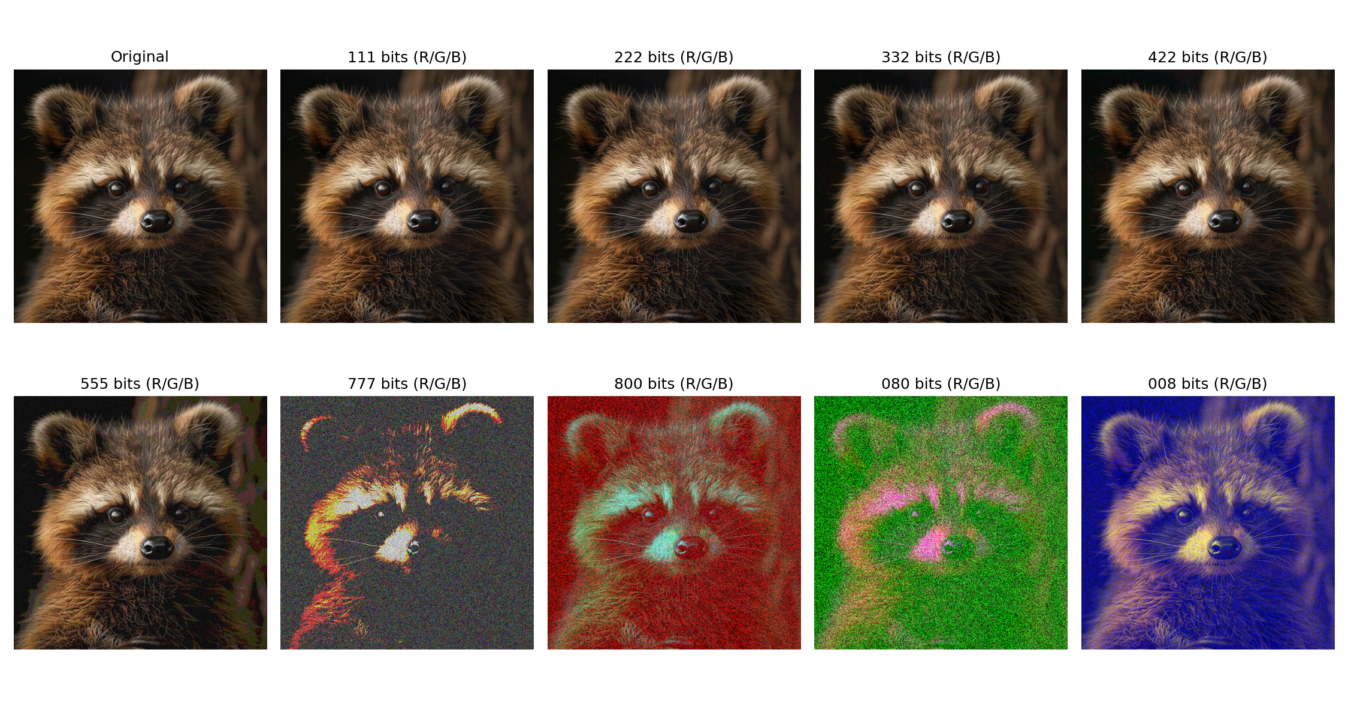

|  |  |  |
| --- | --- | --- |
| Bits (R/G/B) | PSNR | SSIM |
| 1/1/1 | 51.14 | 0.9974 |
| 2/2/2 | 44.15 | 0.9874 |
| 3/3/2 | 39.19 | 0.9646 |
| 4/2/2 | 36.08 | 0.9435 |
| 5/5/5 | 26.00 | 0.6407 |
| 7/7/7 | 13.88 | 0.0900 |
| 8/0/0 | 12.37 | 0.6692 |
| 0/8/0 | 11.93 | 0.6689 |
| 0/0/8 | 11.38 | 0.6688 |

Tutaj przeprowadziłem badanie zamiany różnej liczby bitów (również LSB) na obrazie, żeby sprawdzić, jak lepiej dobrać taką liczbę. Pierwsze 4 pozycji, czyli użycie 3, 6, 8 bitów w zrównoważonych proporcjach ma dość niski wpływ na jakość obrazu (SSIM > 0.94),